**好习惯成就好教养**

**——奥园校区7~9周值周通报**

**好习惯，让学习更安静**

**1、安静的早阅读** 每日清晨学生走进教室，不吵闹、不玩耍，直接走向自己位置，拿起课外书，安安静静开始早阅读。

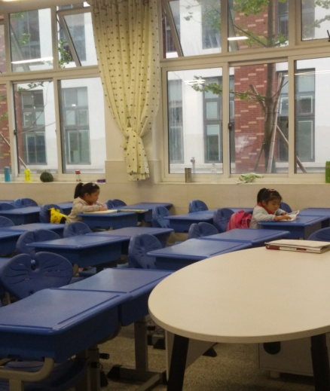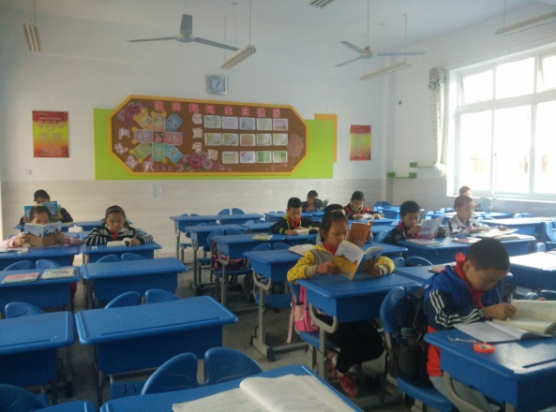

**二（8）班两位两位小朋友早早来校开启早阅读。**

**7:00前，五（3）班在无老师无小岗位的情况下，自觉主动投入阅读的同学们。**

一本好书，总能让人安静，让人感动。书中各种各样的故事，或会让一个人的心慢慢融化，不断向善，或让温馨正能量弥漫全身，充满周围的空气。读书的好处或许不能立竿见影，但总能影响一批孩子。让我们继续坚持。

**2、统一的候课方式**  在大家的共同努力下，全体学生及时候课的习惯正在慢慢养成。在学校组织调研的那几天，一下课，小岗位就能提醒同学们整理桌面，准备课本。预备铃响又能提醒大家趴在桌子上，脸朝外等候老师来上课，使每一位同学的心能安静下来，投入到下节课的学习中去。

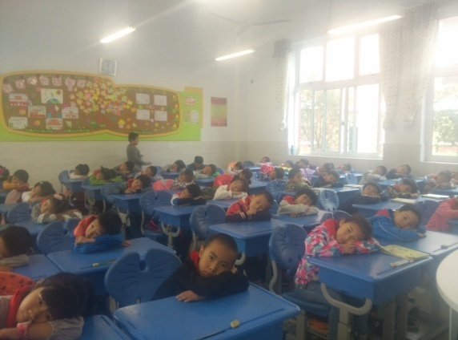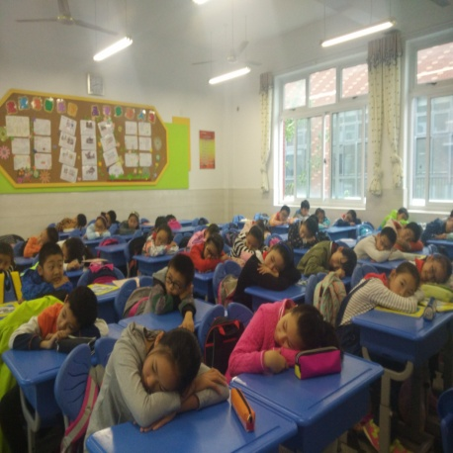

希望这一习惯能像早阅读一样，在以后每一个上学的日子里，孩子们能自觉候课，不再需要小岗位的提醒，更不需要班主任每次一下课来教室提醒督促孩子们，期待老师们齐抓共管，让这一习惯能尽早成为孩子们的自觉行为。

**好习惯，让生活更精致**

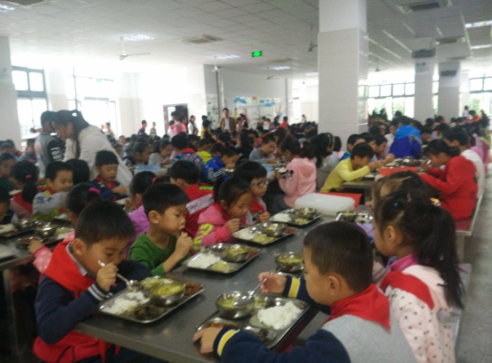**安静的就餐文化** 过去曾以为这么个大个餐厅，这么多学生一起用餐，要能完全安静几乎不可能。但自从“就餐评比榜”介入我们的午餐后，各班你追我赶，大餐厅的场景发生了较大的改变。前半段时间特别安静，有好多时候，我们的耳边只听见餐盒与调羹碰撞的声音。

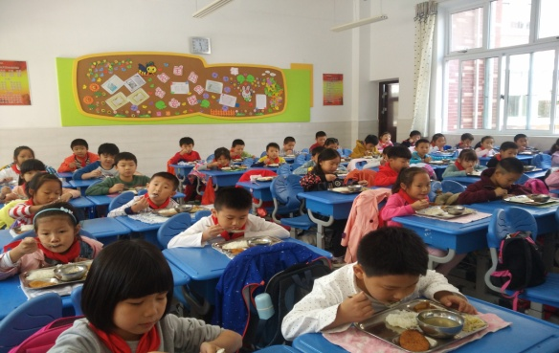

二年级在教室用餐的孩子们也是一样，每日里午餐时间，你走过每一个班级，听不到任何的讲话声，尤其是二（5）班的孩子们，有时真可以用鸦雀无声来形容他们。

光盘又回归。现如今，走进我们的餐厅，去看一下孩子们的餐盒，有时干净的难以令人想象。很多班级几乎每一桌都是光盘，每天都有很多桌次的学生甚至连一口汤都没剩下。

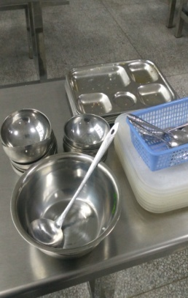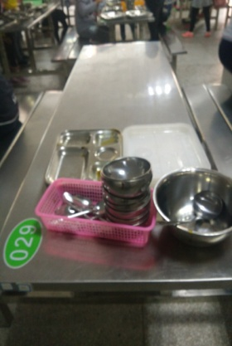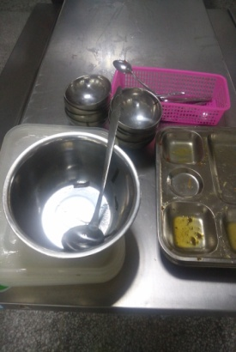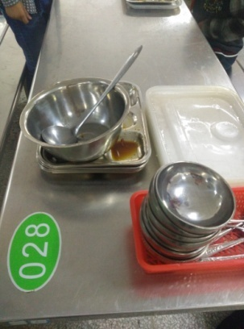

餐桌干净，餐具摆放整齐。班主任们指导孩子分类摆放，叠在一起。六5班更是细致到每一类餐具摆放的位置， 午餐过后的餐厅，依然那么整齐有序。

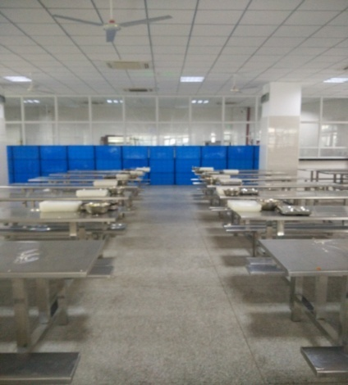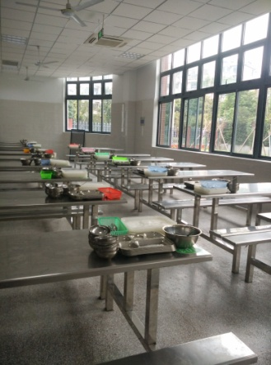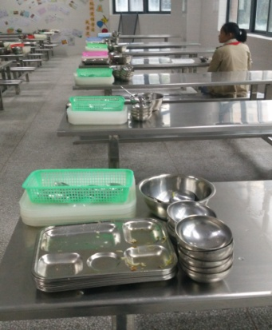

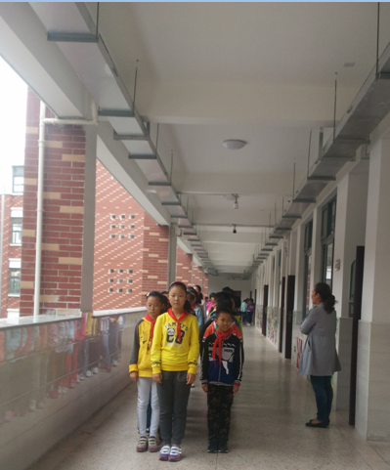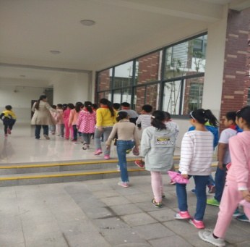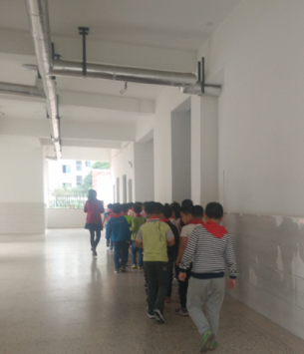**整齐的路队**：路队比之前有较大的改进，很多老师们都参与到整队排队的过程中来。

**张建妹老师下课后提前整队等待术科老师前来领队**

**王洁老师午餐后带队回教室，引导孩子们靠右行**

**尹丽老师在行进过程中整队并提醒孩子不讲话**

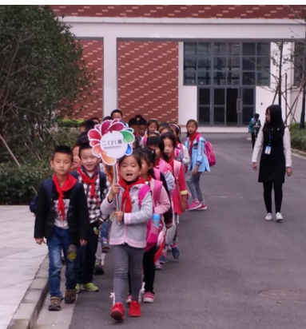

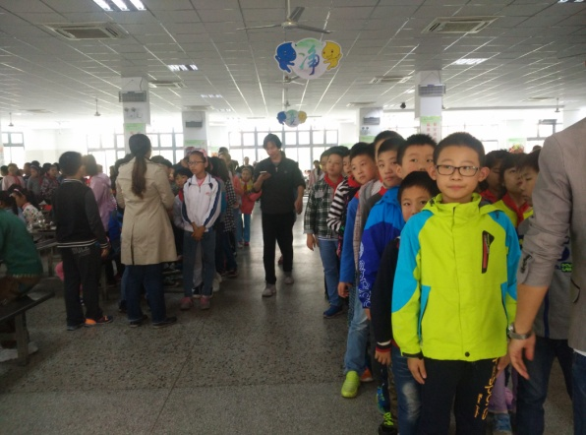

**二（7）班的孩子们背着小学生守则排着整齐的队伍走向校门口**

**尹丽、王小芬老师午餐后整队，队伍之间空出位置，让需要先行的同学老师行走。**

**好习惯，让劳动更有效**

**1、黑板的保洁**  不要小瞧了这项擦黑板的工作，做的好不好，差别大着呢，白色的粉笔写完后，黑板就会变成灰蒙蒙的一片，让人再板书很不舒服。六(1)班刘小琴老师安排了小岗位，总是要求学生每节课后及时用稍带潮湿的抹布擦干净，小岗位每天擦，时间久了，湿度掌握的很好，上课时间到，黑板也就干了。上课的老师每节课都有干干净净的黑板可以用。

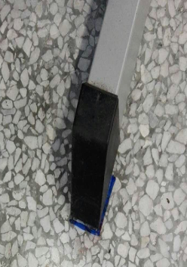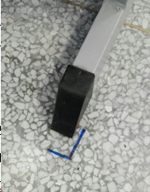**2、桌椅的摆放** 许多班级地面清洁无纸屑，卫生已成常态化。桌椅摆放也总是那么整齐。每一次大课间巡视，大多数班级都能做到人走桌净。有的班级每组课桌成一条直线，根据地面上已有的直线来衡量，有的以第一排的同学为准，让第一排的同学找好参照物，强调桌子与桌子之间的距离，利用下课时间纠改，五10班的洪亚芬老师在地面给每一张桌子找到位置，做上记号------有经验的老师总是想到用各种办法让教室的课桌椅摆放始终保持整齐。

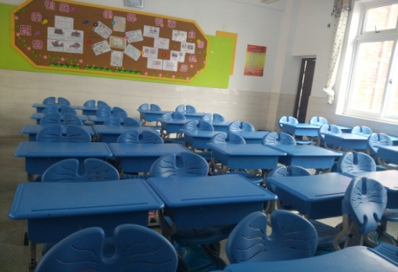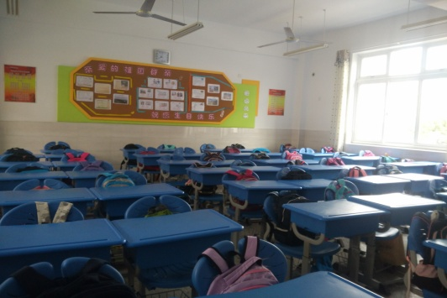

**1、垃圾随意扔**。巡视过程中，几乎每天都会在不同的地方见到同学们随意扔下的用过的餐巾纸。绿化带、走廊上、教室里。有的班级用过的粉笔头也散落一地，无人看见。

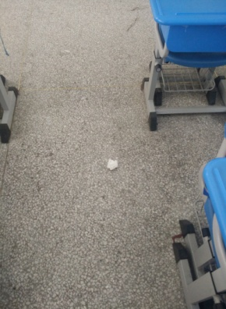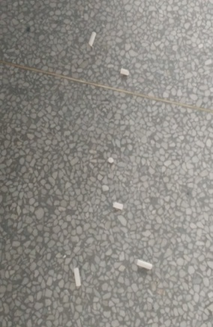

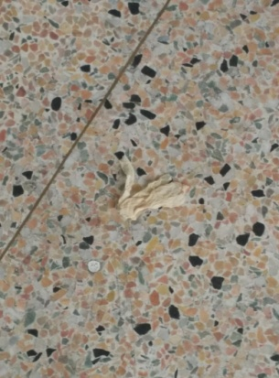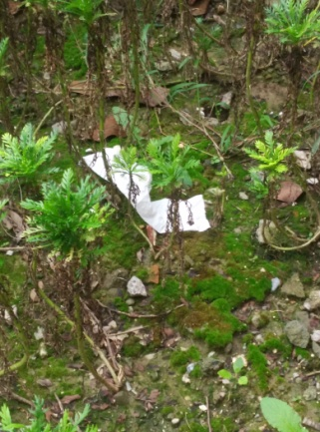

被扔在地上的纸屑，被扔在教室地面的粉笔头，或许扔者自己无意，但可以说这就是他的习惯，这样的孩子，远离学校，走向街头，没有了约束，瓜皮果壳随意一扔也会是常有的事，其他人呢？走过路过的同学们，大家脚步匆匆，也很少有人低头主动拾起。

我曾几次看到陈红芳老师拾起地上脏的纸屑，拿在手里，我想拍下镜头，但还是没有。我想，她的这个行为不是记录在我的电脑中，而是让更多的同学能亲眼看到，对他们有那么一点点的影响。

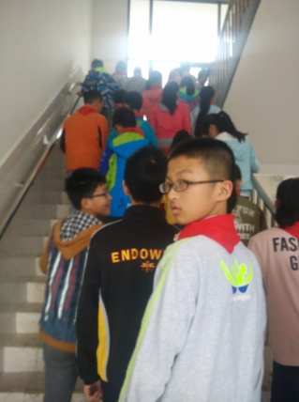2、**楼梯随意行**。尽管我们一直在强调上下楼梯靠右行，每天的常规点评也总是提醒大家，但效果甚微。我们还是经常看到同学们无视规则，或在楼梯上边走边闹，或一起走满楼梯。每天常规点评，每天涛声依旧。

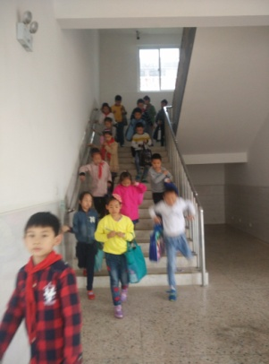

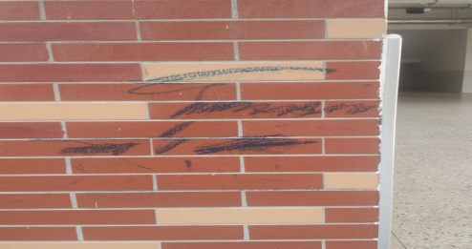**3、墙壁随意涂。**在墙壁上涂涂画画，留下些墨宝，或者粉擦敲敲，留下些印记，这些事情还是会时不时的出现。

**4、物品随意放。**孩子们活动过后，呼啦圈很随意的放在教室的某个角落，体育课使用的垫子，孩子们也无人会主动帮助老师搬回室内，让其在外风吹雨打，好在体育老师们已把它们收回。

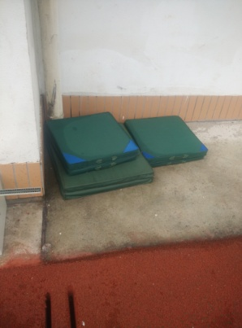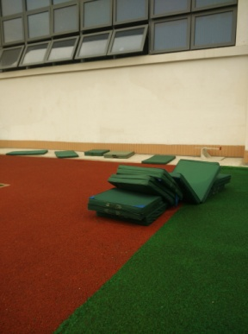

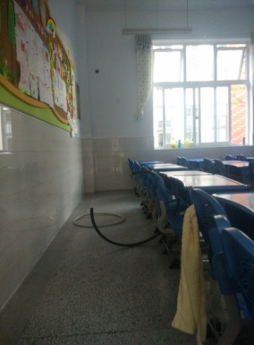

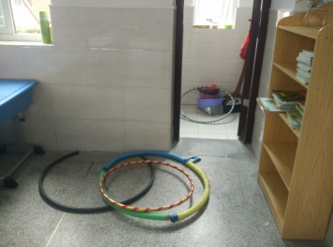

每一个孩子都需要学习，需要发展，需要尽可能的接受高等教育，成为有用之人。而每一个孩子在成人之前，更需要让他明白人类社会的礼仪习惯和中华民族的优秀传统，让他遵守规定，友好待人，让他成为一个有教养的人。

所以，我们每天不能单是教学问，也要抽一点时间教学生普世价值、正确观念，这与考试成绩无关。你，愿意拿出这点时间么！